**CHƯƠNG 4: TRAO ĐỔI THÔNG TIN**

**HỌ TÊN SV: NGUYỄN TIẾN TÀI**

**MSSV: 20164837**

Câu hỏi 1:

Đoạn code gán correlationId vào câu trả lời:

AMQP.BasicProperties replyProps = new AMQP.BasicProperties.Builder().correlationId(delivery.getProperties().getCorrelationId()).build();

Câu hỏi 2:

Đoạn code mà Client gửi yêu cầu cho Server:

AMQP.BasicProperties props = new AMQP.BasicProperties.Builder().correlationId(corrId).replyTo(replyQueueName).build();

channel.basicPublish("", requestQueueName, props, message.getBytes("UTF-8"));

Đầu tiên sẽ tạo corrId cho mỗi request của Client, sau đó sẽ publish cho bên server mã request cùng với message lên hàng đợi gửi yêu cầu

Đoạn code Client dùng hàng đợi khác để đợi câu trả lời của Server

final BlockingQueue<String> response = new ArrayBlockingQueue<>(1);

String ctag = channel.basicConsume(replyQueueName, true, (consumerTag, delivery) ->{

if (delivery.getProperties().getCorrelationId().equals(corrId)){

response.offer(new String(delivery.getBody(), "UTF-8"));

}

}, consumerTag -> {

});

String result = response.take();

Khi Server thực hiện xong yêu cầu của client, sẽ gửi kết quả vào một hàng đợi khác, tuy nhiên có corrID được gán vào trong mỗi response, Client sẽ so khớp xem response nào mà có corrID đúng bằng với cái corrID mà mình vừa publish, là lấy kết qủa đó

Câu hỏi 3:

Chương trình của server sẽ được ngủ 2s sau mỗi request, do đó kết quả cứ cách 2s là sẽ có một response trả về với client. Cho nhiều client chạy thì các request sẽ được đẩy vào queue và ta sẽ quan sát xem được trong queue hiện đang có bao nhiêu request cần xử lí

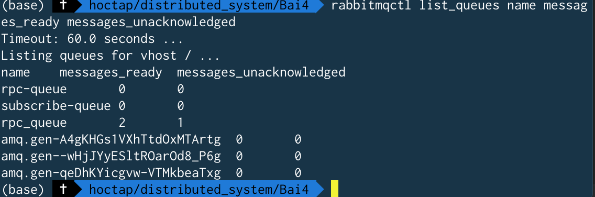

Hình ở trên được thử nghiệm với 3 client gần như được chạy cùng lúc

Như hình ở trên là ta biết là thông tin sẵn sàng gửi cho client khi chạy xong là 2, còn message còn cần phải xử lí là 1 đối với mỗi thời điểm.

Câu hỏi 4:

Sử dụng máy Server là Linus và máy client là Macos

Dùng câu lệnh ifconfig -a xác định được địa chỉ IP nội bộ của server là 192.168.1.17, còn của client là 192.168.1.18

Để 2 máy ping nhau, sử dụng câu lệnh ping 192.168.1.17 trên máy server, ping 192.168.1.18 trên máy client. Nhận thấy rằng 2 máy gửi file cho nhau ổn định, không bị mất mát

Câu hỏi 5:

Video được phát trên máy client có chất lượng giống với video được phát trên server

Câu hỏi 6:

Kết quả nhận được lớn hơn 100ms

Câu hỏi 7:

Sau khi set delay cho server, chất lượng video ở client được giữ nguyên. Delay chỉ làm chậm thời gian stream trên client.

Câu hỏi 8:

Chất lượng video ở client được giữ nguyên. Delay không ảnh hưởng tới chất lượng video

Câu 9

Chất lượng video bị giảm đi, đôi khi xuất hiện hiện tượng giật lag do không đủ các packet.

Câu 10

Packet loss làm giảm chất lượng stream video, gây giật lag trong quá trình stream.

Câu 11

Chất lượng của video ở client không đổi. Việc duplicate các gói tin không ảnh hưởng đến chất lượng stream.

Câu 12

Việc đảo thứ tự các gói tin ảnh hưởng đến chất lượng của stream làm cho video có hiện tượng giật, lag.